Таблица 1

$$y=\frac{1}{\sqrt{\sin^{2}{x+tg^{3}x}}}$$

|  |  |  |  |  |  |  |
| --- | --- | --- | --- | --- | --- | --- |
| № | Фамилия | Название дисциплины | | | | Сумма |
| Математика | История | Физика | Программирование |
| 1 | Карпов | 5 | 4 | 4 | 5 | 18 |
| 2 | Иванов | 3 | 4 | 4 | 4 | 15 |
| 3 | Кузнецов | 4 | 3 | 3 | 3 | 13 |
| 4 | Сидоров | 5 | 5 | 4 | 4 | 18 |
| 5 | Рыбин | 5 | 3 | 3 | 2 | 13 |
| Итого | | 22 | 19 | 18 | 18 | 77 |
| Средн. оценка | | 4,4 | 3,8 | 3,6 | 3,6 | 15,4 |

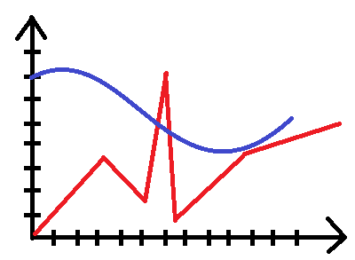

Рисунок 1

**+**

оператор

условие

Рисунок 2 - Структурная схема цикла «while do»